

VETERINÁRNÍ A FARMACEUTICKÁ UNIVERZITA BRNO

PRONÁJEM KAVÁRNY
Prostřednictvím výběrového řízení k veřejné zakázce „Studentská kavárna SIC“ nabízíme k pronájmu zařízené prostory Studentské kavárny o celkové rozloze 345 m² a kapacitě 76 míst. Prostory kavárny nacházející se v areálu Veterinární a farmaceutické univerzity Brno, Palackého tř. 1/3, 612 42 Brno, v přízemní části vstupního atria novostavby Studijního a informačního centra, v letním období s venkovní zahrádkou, čekají na svého prvního nájemce.

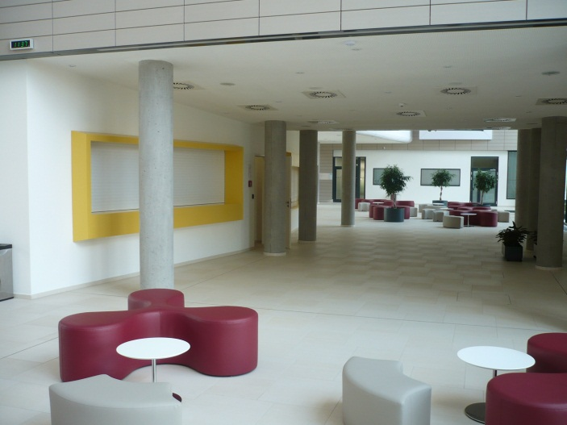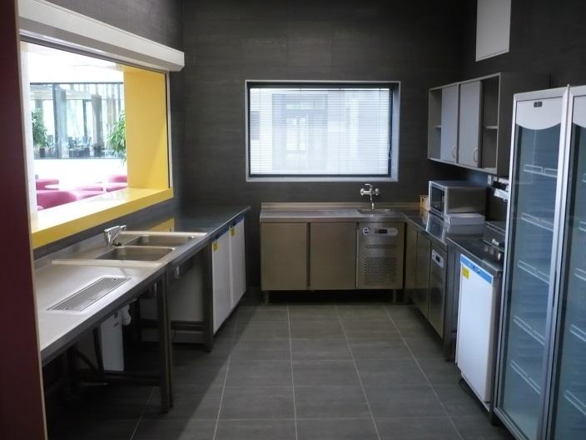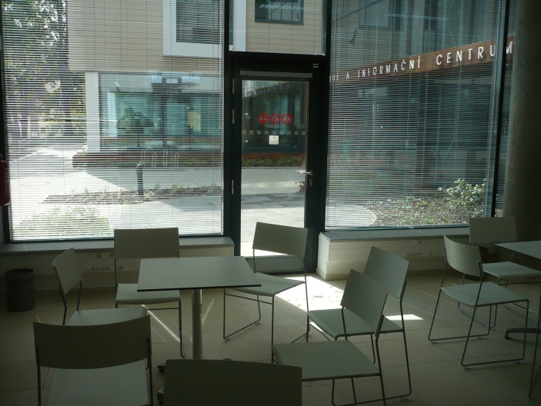

Více informací o předmětu nájmu, podmínky stanovené zadavatelem, lhůta pro podání nabídek, kompletní dokumentace a fotodokumentace k veřejné zakázce jsou k dispozici na webu VFU Brno, dostupné pod odkazem http://www.vfu.cz/uredni-deska/verejne-zakazky/verejne-zakazky-maleho-rozsahu/index.html nebo po domluvě s kontaktní osobou prostřednictvím e-mailu: buriskam@vfu.cz.

